Crear aplicación

* En el menú izquierdo, debajo del apartado de “**App**” buscamos la opción de “**App Manager**”.



* Esto nos mostrará la siguiente sección en el centro de la pantalla:

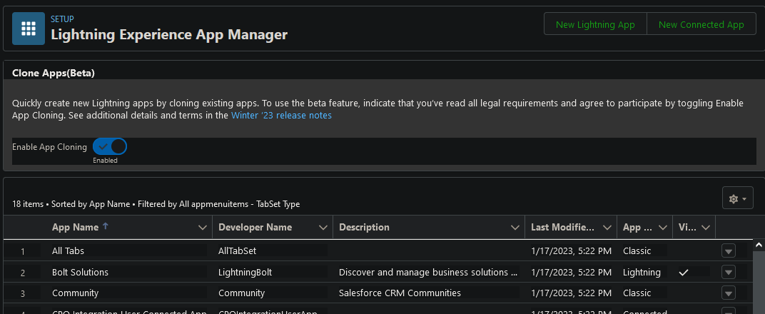

* + Dentro podemos observar:
    - una tabla con todas las aplicaciones creadas,
    - dos botones superiores para crear aplicaciones “**lightning**” (propias de salesforce) o “**Connected**” para aplicaciones personalizadas que se conectan al ecosistema de Salesforce.
* Presionamos el botón de  para crear una nueva aplicación:

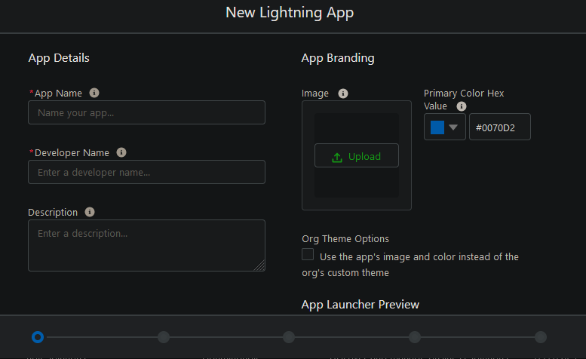

* + La primera pantalla es para añadir información general de nuestra aplicación:
  + La segunda pantalla muestra varios campos de selección que nos permitirán definir la forma de acceso a nuestra aplicación:

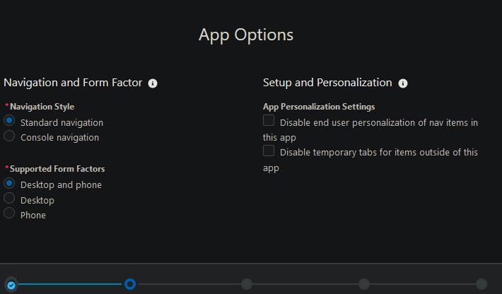

* + - **Navigation Style:**
      * Standard: Mostrará la aplicación como parte del menú superior.
      * Console: Mostrará la aplicación en un menú lateral y cuando se seleccione, abrirá una nueva pestaña en el sistema.
    - Supported From Factors:
      * Desde donde vamos a acceder a la aplicación.
  + La próxima pantalla nos permitirá añadir “**widgets**” o pestañas que brindaran funcionalidades o información útil para nuestra aplicación:

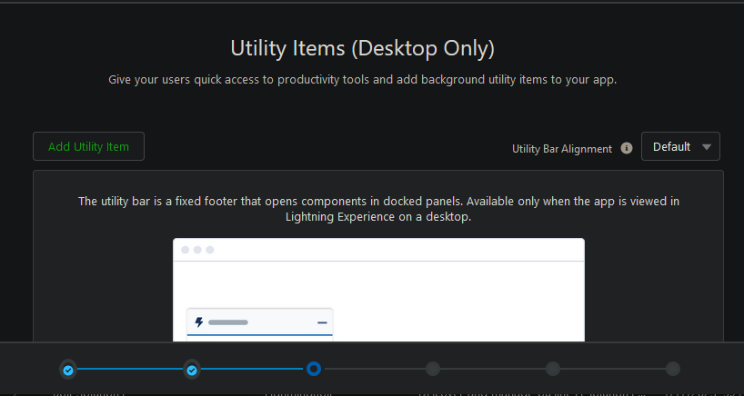

* + - Si seleccionamos la utilidad de macros, esta misma ventana tomará la siguiente forma:

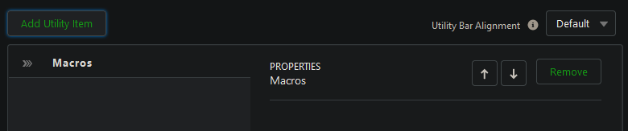

* + - Podemos añadir cuantas funcionalidades queramos.
  + El próximo paso nos da acceso a la selección de “**items**” o funcionalidades principales para mostrar en nuestra aplicación:

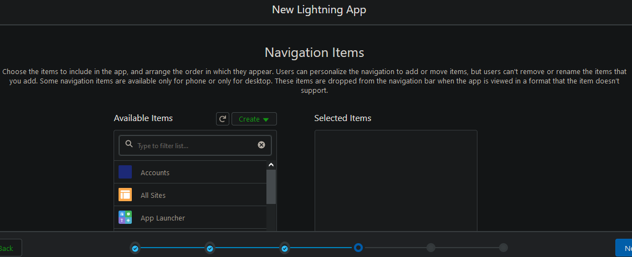

* + En este caso, vamos a simular la creación de un sistema para la atención al cliente, por lo que necesitaremos añadir:
    - Contactos
    - Casos
    - Cuentas
  + Quedaría de la siguiente forma:

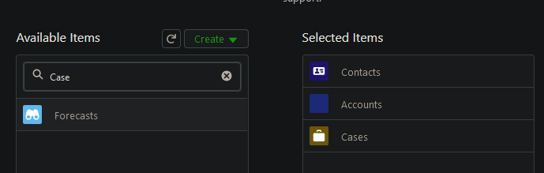

* + Antes de llegar al último paso, tenemos que definir las reglas de navegación que van a tener las funcionalidades principales agregadas:

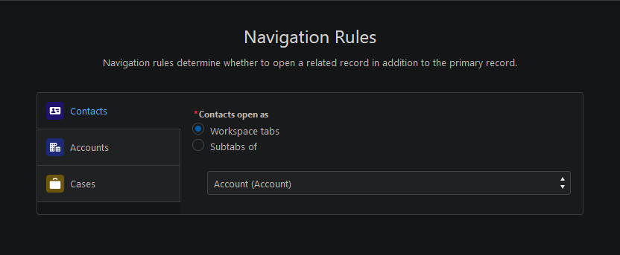

* + - Si dejamos seleccionada la primera opción, abrirá una pestaña por cada una de nuestras funcionalidades.
    - En este caso vamos a decir que “**Contacts**” y “**Cases**” van a ser abiertas como “**subtabs**” o subpestañas de “**Account**”.

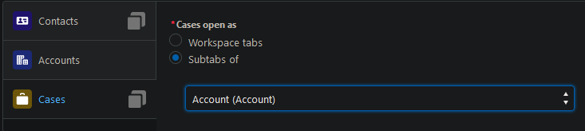

* + En la última pantalla debemos seleccionar los perfiles que tendrán acceso a esta aplicación. En este caso vamos a seleccionar el de administrador, pero se pueden seleccionar todos los perfiles que se deseen.

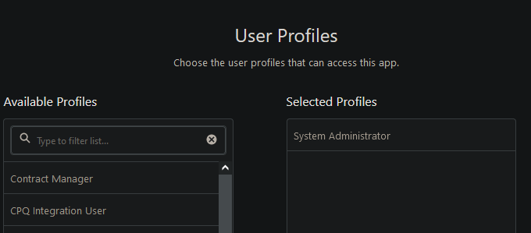

* + Para ver si la aplicación está creada, podemos hacer de dos formas:
    - Revisar directamente en la tabla de aplicaciones que aparece una vez terminado el formulario de creación:



* + - Mediante el menú superior izquierdo de navegación  y dentro buscar por el nombre de nuestra aplicación:

